权威发布

2015年党风廉政建设十大新闻
中央纪委监察部网站 ( 2016年01月01日 ）
1、中央纪委五次全会召开 习近平总书记发表重要讲话。2015年1月12日至14日，十八届中央纪委五次全会在北京举行。习近平出席全会并发表重要讲话，强调要不断把反腐败斗争引向深入。
2、《习近平关于党风廉政建设和反腐败斗争论述摘编》出版。2015年1月，《习近平关于党风廉政建设和反腐败斗争论述摘编》出版发行。《论述摘编》共分9个专题，收入216段论述。
3、修订颁布三部党内法规 扎紧管党治党制度笼子。2015年，中共中央印发《中国共产党巡视工作条例》、《中国共产党廉洁自律准则》、《中国共产党纪律处分条例》，推进全面从严治党制度创新。
4、创新纪检监察工作理念 探索实践“四种形态”。坚持纪在法前、纪严于法、纪法分开，把纪律和规矩挺在前面，把握运用监督执纪“四种形态”，创新纪检监察工作理念、思路和方式。
5、加强纪律审查工作 保持惩治腐败高压态势。2015年7月，中共中央决定给予郭伯雄、令计划开除党籍处分。反腐败斗争深入推进，周本顺、杨栋梁、苏树林等一批违纪党员干部被严肃查处。
6、落实中央八项规定精神言出纪随 扭住“四风”不放一寸不让。2015年1-11月，全国查处违反中央八项规定精神问题3.2万起，处理党员干部4.3万人。各级纪检监察机关严格执纪，一抓到底，坚决防止“四风”反弹。
7、实现对中管央企和金融机构巡视全覆盖 巡视利剑作用更加凸显。2015年，中央巡视组开展3轮巡视，共巡视83个单位党组织。党的十八大以来，中央巡视组共开展8轮巡视，实现了对31个省区市、中管央企、中管金融机构全覆盖。
8、实现对中央一级党和国家机关全面派驻 确保党内监督不留死角没有空白。2015年1月，中央纪委向中央办公厅、中央组织部等派驻7家纪检组。中央办公厅11月20日印发《关于落实中央纪委向中央一级党和国家机关派驻纪检机构的方案》，实现派驻监督全覆盖。
9、织密追逃追赃天网 18名“红通”人员到案。2015年4月25日，潜逃14年的戴学民被缉捕归案，成为首名落网的“红通”人员。全年共有18名“红通”人员到案。
10、强化自我监督 践行忠诚干净担当。2015年9月23日，纪检监察干部监督工作座谈会在北京举行。党的十八大以来，全国纪检监察系统共处分违纪干部3400多人，中央纪委机关查处处置14人，强化自我监督，建设忠诚干净担当的纪检监察干部队伍。

省纪委发文要求严明纪律狠抓落实确保2016年元旦春节风清气正
浙江省纪委监察厅网站 （2015年12月31日）
日前，浙江省纪委印发《关于深入贯彻落实中央八项规定精神严明纪律要求确保2016年元旦春节风清气正的通知》（全文见纪委办网站通知公告栏）。
一、严格执行各项纪律规定。广大党员干部要深入贯彻落实中央八项规定精神，严格执行新修订的《中国共产党廉洁自律准则》和《中国共产党纪律处分条例》等党规党纪，当前特别要不折不扣执行好中央关于严禁违规用公款吃喝、旅游和参与高消费娱乐健身活动，严禁用公款购买赠送贺年卡及烟花爆竹等年货节礼，严禁用公款接待走亲访友、外出旅游等非公务活动，严禁公车私用或“私车公养”，严禁违规收受礼品、礼金、消费卡等，严禁违规出入私人会所，严禁违规操办婚丧喜庆事宜并借机敛财，严禁违规参加老乡会、校友会、战友会等纪律规定，以及省委关于严禁违规参与“酒局”“牌局”等有关要求，切实做到令行禁止，坚决杜绝“节日腐败”。
二、认真落实党委主体责任。各级党委(党组)要深入学习宣传、贯彻执行新修订的《中国共产党廉洁自律准则》和《中国共产党纪律处分条例》，加强党章党规党纪教育，通过各种方式，发信号、打招呼、提要求，引导党员干部自觉在廉洁自律上追求高标准，在严守党纪上远离违纪红线，着力营造节俭文明廉洁过节的氛围。要把贯彻执行中央和省委关于元旦春节期间的有关纪律要求的情况，作为检查党委(党组)履行主体责任情况报告和检查的重要内容。各级领导班子也要将此作为民主生活会的重要内容，开展对照检查。要坚持一级抓一级，层层传导压力，逐级落实责任。
三、切实强化监督执纪问责。各级纪委(纪检组)要要畅通群众监督渠道，发挥新媒体、新技术作用，运用“一键通”“人人拍”等手段，形成无处不在的监督网，深挖隐形变异的“四风”问题。要坚持从严执纪，把纪律和规矩挺在前面，实践好监督执纪“四种形态”，抓早抓小、动辄则咎。对顶风违纪违规行为，要发现一起查处一起，严查快办。要坚持“一案双查”，对履责不到位、本地区本单位发生严重顶风违纪问题或“四风”问题禁而不绝的，在严肃追究直接责任人责任的同时，还要严肃追究有关领导干部的责任。要加大对典型问题点名道姓通报曝光的力度，着力发挥警示震慑作用。广大纪检监察干部要带头遵守纪律规定和廉洁自律要求，严格规范自身行为，自觉做守纪律、讲规矩的表率。

《习近平关于严明党的纪律和规矩论述摘编》出版发行

中央纪委机关中央宣传部联合发出通知要求认真组织学习
《 新华社 》 （ 2016年01月01日 ）
由中共中央纪律检查委员会、中共中央文献研究室编辑的《习近平关于严明党的纪律和规矩论述摘编》一书，近日在全国发行。
《论述摘编》共分7个专题：加强纪律建设是全面从严治党的治本之策；严明党的纪律，首要的就是严明政治纪律；严明党的组织纪律，增强组织纪律性；创新党内法规制度，把各项纪律和规矩立起来；使纪律真正成为带电的高压线；抓住领导干部这个“关键少数”；落实管党治党责任，强化监督执纪问责。书中收入200段论述，摘自习近平同志2012年的讲话、文章等40多篇重要文献。
日前，中央纪委机关、中央宣传部联合下发通知，要求各级党组织认真组织学习习近平总书记关于严明党的纪律和规矩的重要论述，切实担负起全面从严治党的主体责任。

2015正风反腐年度关键词之三“定力”

保持定力： 不是一阵子而是一辈子
《 中国纪检监察报 》 （ 2016年01月01日 04版 ）
2015年，人们愈加清晰地感受到中国共产党在反腐败斗争上的定力。很少有人再纠结于被查办的“老虎”级别有多高，因为无论多高也会被扳倒；不再执著于被处分和查办官员的数字，因为有多少就会查多少；不再怀疑我们党正风反腐的诚意和努力，因为我们党持续释放“永远在路上”的强烈信号。
节奏不变。与不正之风和腐败现象是一场硬碰硬的战斗，如果没有坚强的定力，很容易迷失方向。对此，我们党的认识清醒而坚定。党风廉政建设和反腐败是全党的事情，“保持坚强政治定力”就是对每一名共产党员提出的要求。
力度不减。虽然“四风”问题面上有所好转，但树倒根在，在正风反腐的强力重压之下依然花样翻新，防止反弹任务艰巨；有的地方政治生态恶化，干部被“围猎”，权权交易、权钱交易，搞利益输送，反映领导干部问题线索还在增多，遏制腐败蔓延的任务仍然艰巨。如截至2015年9月底，广东省查处的149名省管干部中，违纪违法行为延续到党的十八大以后的占53.1%。在反腐败与腐败胶着对垒的关键时刻，松劲就是对腐败分子的放任和对自己的不负责任。
越来越严。各地纪委对很多习以为常的“小事”进行处理，用越来越严的标准要求每一名党员正是爱护党员的具体体现，越是严管越是厚爱。

节日好风气党员干部当作引领者
《 中国纪检监察报 》 （ 2016年01月02日 04版 ）

1 舆情综述
近日，中共中央办公厅、国务院办公厅印发了《关于做好2016年元旦春节期间有关工作的通知》。有媒体分析指出，与去年相比，今年的通知中在旅游市场监管、抓好安全生产工作、节日值班、廉洁过节等方面增加了新的表述，特别提到党员干部要带头崇廉拒腐，严禁违规参加老乡会、校友会、战友会。主要原因就在于党内出现了一些搞团团伙伙、结党营私、拉帮结派的不良现象，某些变味的聚会成了滋生腐败的高发地。
2 重在保护党员干部
《济南日报》撰文指出，自发组织老乡会等看起来是叙叙旧、聚个餐，但是手握社会资源分配权力的官员参与其中可能就会变味，成为“权力会”、“谋利会”，严禁违规参加老乡会、校友会，其实也是对党员干部的保护。《深圳特区报》刊文表示，酒酣耳热之际，就很难把控自己的言行，可能说出不该说的话，做出不该做的事，搞不好会被他人利用铸下大错，中办、国办于节前谆谆告诫，体现了对党员干部的殷切爱护。
3 实是严防“圈子腐败”
严禁违规参加老乡会、校友会、战友会的规定，实是严防“圈子腐败”。中国网发文称，党中央出台这些规定，目的很简单，就是防止党员干部通过“结盟”，借机编织“关系网”，搞关系、搞团伙、搞圈子。长江网强调，中办、国办联合下发通知，此举表明党中央严肃党纪，严惩“圈子腐败”，坚决清除“害群之马”的勇气和决心。
4 意在倡导节日好风气可持续
在节假日和特殊时期，以战友会、同学会、老乡会等名义下的变相违规聚会等问题仍有“回头潮”，作风问题存在松一松就反弹，放一放又滋生的特点。因此，严禁违规参加老乡会、校友会、战友会的规定，意在倡导节日好风气可持续。

【大数据2015】
从被查中管干部看反腐无禁区
中央纪委监察部网站 ( 2016年01月02日 ）
2015年，中央纪委监察部网站先后发布37条中管干部接受组织调查信息。
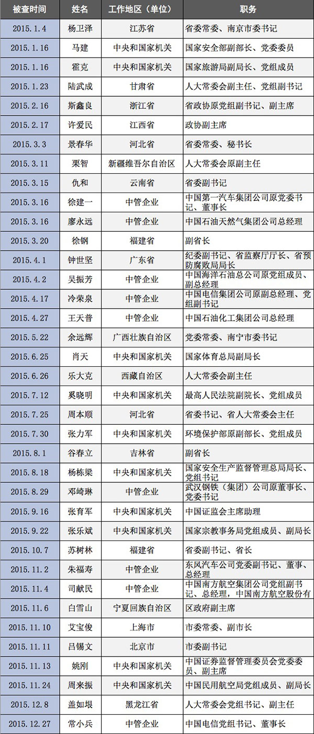
每月都有中管干部接受调查，数量与2014年大体相当。截至目前，中央纪委2015年对外发布的纪律审查消息中，接受组织调查的中管干部共计37人。2014年为38人。
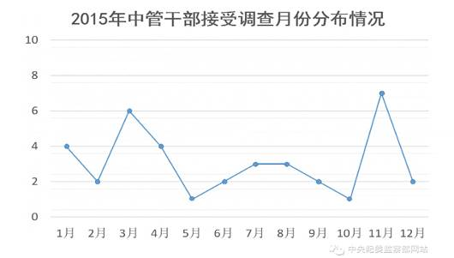
2014年发布的被查中管干部，来自中央国家机关的共计7人、中管企业共计2人；2015年，两项数据分别增至10人和9人。
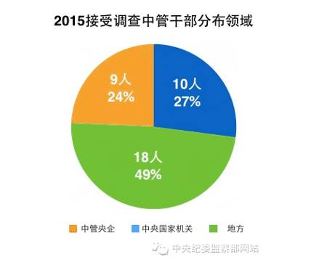
接受组织调查的37位中管干部，有些被查时虽没有担任“一把手”，但绝大部分此前都曾在关键岗位任职，担任过各级“一把手”。
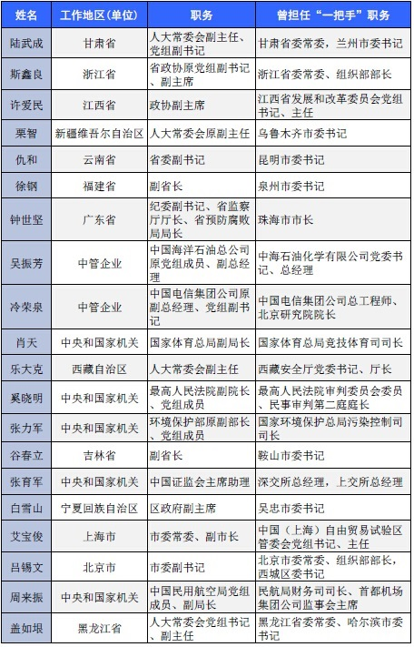
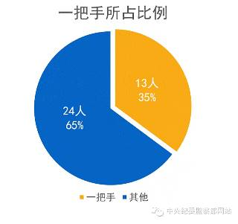
大数据2015（二）：
反“四风”年报，处理县处级及以上干部数增幅超50%
中央纪委监察部网站 ( 2016年01月03日 ）
截至2015年11月30日，全国共查处违反中央八项规定精神问题32128起，处理43231人，给予党纪政纪处分29011人。
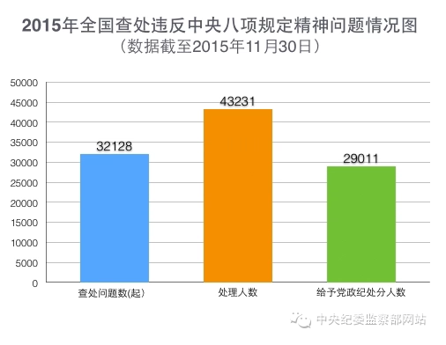
2015，处理县处级及以上干部数增幅超50%。
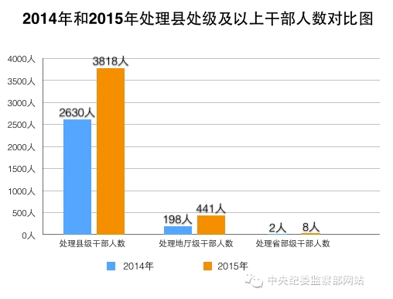
在高压态势下，“四风”问题更加隐蔽，穿上隐身衣、进入青纱帐，由“地上”转入“地下”。比如，吃喝玩乐躲到农家院落，结账找老板开销，收送电子红包礼卡等，不收敛不收手、顶风违纪行为仍时有发生。
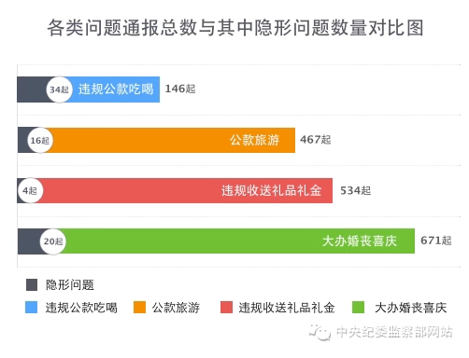
在省级纪委官网，通报曝光数占违纪问题查处数不足20%，部分地市“零通报”
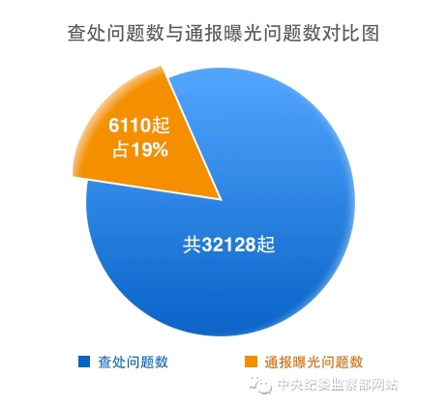
此外，2015年以来，部分地市通报曝光数量较少，尚有20多个地市未在省一级纪委官方网站通报曝光违反中央八项规定精神问题。如果到县一级，在省一级纪委官网“零通报”的更多。
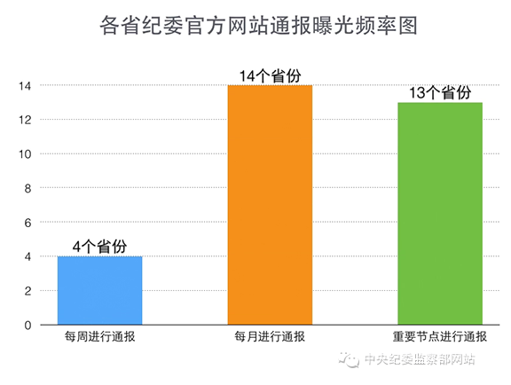

《习近平关于严明党的纪律和规矩论述摘编》出版发行

中央纪委机关中央宣传部联合发出通知要求认真组织学习
《 人民日报 》（ 2016年01月02日 01 版）
由中共中央纪律检查委员会、中共中央文献研究室编辑的《习近平关于严明党的纪律和规矩论述摘编》一书，近日由中央文献出版社、中国方正出版社出版，在全国发行。
日前，中央纪委机关、中央宣传部联合下发通知，要求各级党组织认真组织学习习近平总书记关于严明党的纪律和规矩的重要论述，切实担负起全面从严治党的主体责任，坚持高标准，守住底线，真正把纪律立起来、严起来，执行到位，为协调推进“四个全面”战略布局提供坚强纪律保证。

骗术再高超 违纪终难逃
《中国纪检监察报》 （2015年12月31日）
近日，江西省南昌市中院对南昌大学原校长周文斌涉嫌受贿、挪用公款罪一案作出一审宣判，数罪并罚判处其无期徒刑，剥夺政治权利终身，并处没收个人全部财产。法院经审理查明，周文斌收受他人财物共计人民币2111.8万元、港币30万元、美元1万元、韩元90万元、购物卡2.4万元、卡地亚手表一块(价值3.86万元)，两次个人决定挪用南昌大学公款人民币共计5875万元进行营利活动。
周文斌作风霸道、独断专行的工作方式，加之缺乏有效监督，是其最终落马的重要原因。周文斌在“任性”行使权力时刻意在支付基建工程款的审批单上“不签字”的欺骗性表演，须引起我们的警惕。要构建风清气正的政治生态，一方面需要领导干部自觉加强党性修养。另一方面，也需要认真贯彻执行廉洁自律准则和党纪处分条例。

张力军严重违纪被开除党籍和公职
中央纪委监察部网 （2015年12月31日）
日前，经中共中央批准，中共中央纪委对环境保护部原党组成员、副部长张力军严重违纪问题进行了立案审查。
经查，张力军严重违反组织纪律，利用职务上的便利在干部选拔任用等方面为他人谋取利益并收受财物，在职工录用中为亲属谋取利益；严重违反廉洁纪律，在企业经营等方面为他人谋取利益并收受财物，收受礼金，为亲属经营活动谋取利益；严重违反中央八项规定精神，接受公款宴请。其中，利用职务上的便利为他人谋取利益，收受财物问题涉嫌犯罪。依据《中国共产党纪律处分条例》等有关规定，经中央纪委常委会议审议并报中共中央批准，决定给予张力军开除党籍、开除公职处分；收缴其违纪所得；将其涉嫌犯罪问题及所涉款物移送司法机关依法处理。

随性官员撞上“高压线”
《 中国纪检监察报 》 （ 2016年01月01日 03版 ）
2013年12月，尹英杰在担任和谐大道项目新圩村拆迁工作组组长期间，以奖励名义组织拆迁组工作人员到深圳等地旅游，共计花费公款9000元。2015年6月，接到巡查组提供的问题线索后，区纪委态度鲜明：对违纪问题必须严肃查处。经会议研究决定，给予尹英杰党内警告处分，对其他8名拆迁组成员诫勉谈话，其违规公款支出费用予以收缴。同时，区纪委将这一典型问题在全区通报。
工作上必须有规矩，不能随性而为。成绩越大、岗位越重要越容易摔跤，作为一名党员干部，应当恪守“三严三实”要求，做一名思想上有追求、工作上有成绩、行为上守规矩的好干部。

别拿组织函询当儿戏
《 中国纪检监察报 》 （ 2016年01月01日 04版 ）
日前，宁夏回族自治区政府原党组成员、副主席白雪山因严重违纪被开除党籍和公职，通报提及其在组织函询时不如实向组织说明问题。
早在2014年7月，中央纪委就对线索分类处置标准进行调整，去掉了“留存”环节，增加了“谈话函询”，旨在对有轻微违纪的党员干部“咬耳扯袖”，以期达到抓早抓小、防微杜渐的目的，把纪律和规矩挺在前面。
党员干部应该正确对待组织的函询。函询是一种组织手段，是一种常态性工作。现实中总有少数党员干部像白雪山一样习惯和组织耍花招，不能拿着组织的函询当儿戏。函询是对党员干部的日常监督，时常提醒、经常纠偏，这才是对党员干部的真正爱护，对党纪的切实维护。

